Ý TƯỞNG PRM393
ỨNG DỤNG BÁN NỘI THẤT CÓ TÍCH HỢP HƯỚNG DẪN 3D
Chủ đề là gì?
Ứng dụng bán nội thất có hướng dẫn bằng 3D cho người dùng. Người dùng mua sản phẩm về sẽ có mã QR dùng app quét để truy cập hướng dẫn 3D lắp ráp. Nếu có sai sót như thiếu hay hỏng khi giao về họ có thể dùng app để báo cáo. Nếu sau này linh kiện hỏng họ có thể đặt linh kiện lại

Ứng dụng muốn hướng tới hợp tác với 1 doanh nghiệp bán đồ nội thất lắp ráp như IKEA.

Tính năng gì?
CUSTOMER
- Authentication.
- Mua sản phẩm
- Xem hướng dẫn 3D của từng sản phẩm.
- Quản lý giỏ hàng.
- Báo cáo nếu hàng thiếu linh kiện.
- Mua linh kiện thay thế nếu có hư hỏng sau này.
- Quét mã QR dẫn tới hướng dẫn sản phẩm.
- Theo dõi đơn hàng.
- Đánh giá sản phẩm.

EXTRA CHO CUSTOMER(cân nhắc)
Xu để dùng cho khuyến mãi.
Đổi trả.

ADMIN - Có thể làm web
Note: Hỏi xem có cần làm không hay chỉ tập trung vào app là được.
CRUD.
Quản lý doanh thu.
Quản lý tài khoản.
Xem thống kê số liệu.
Quản lý khuyến mãi.
Quản lý đánh giá.

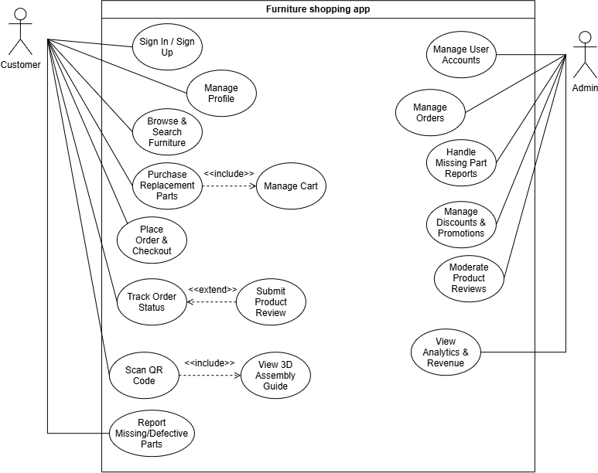

Dùng công nghệ gì?
- Flutter dùng để làm app.
- Unity để làm hướng dẫn 3D.
- Supabase để lưu trữ dữ liệu và hình ảnh.
- Dotnet để làm API Server.
- Host tại nhà hoặc host bằng railway.
- Sandbox của VNPAY để mô phỏng thanh toán.
Cân nhắc: Đăng nhập Google.

Dùng kiến trúc gì?
MVC hoặc N-layer.
Dùng ít nhất 3 thiết bị ngoại vi nào?
- Camera chụp ảnh đánh giá sản phẩm.
- GPS để tracking vị trí giao hàng hiện tại.
- Micro tìm kiếm bằng giọng nói.

